**Recette yaourt**

|  |  |
| --- | --- |
| **C:\Users\Utilisateur\Desktop\Sans titre 1u.bmp**  1 litre de lait | Ferments  Lactiques  1 sachet de ferments lactiques ou 1 yaourt |

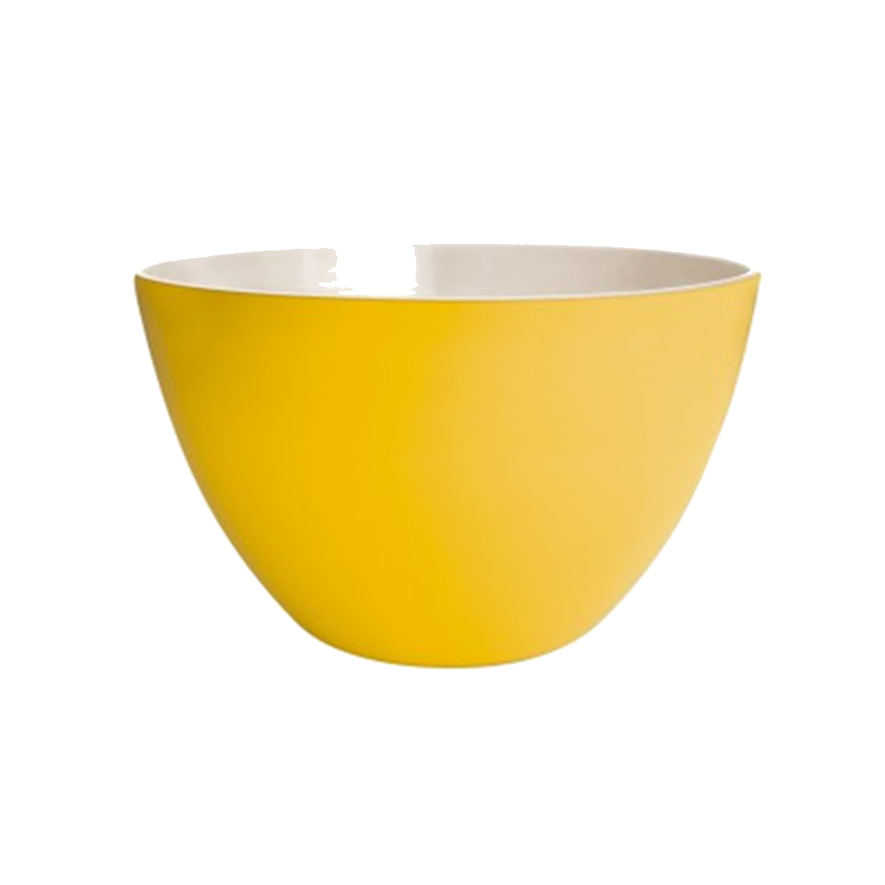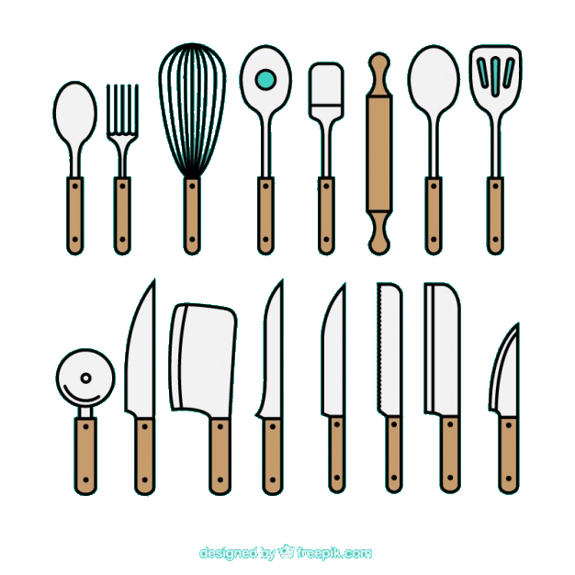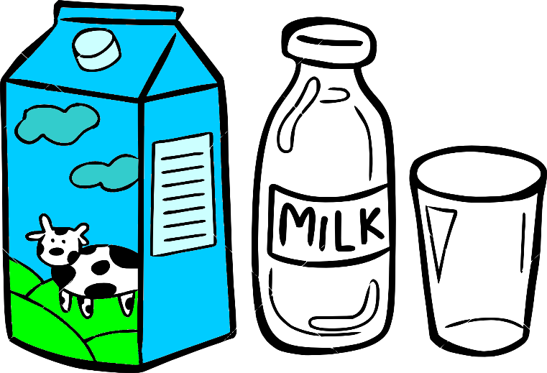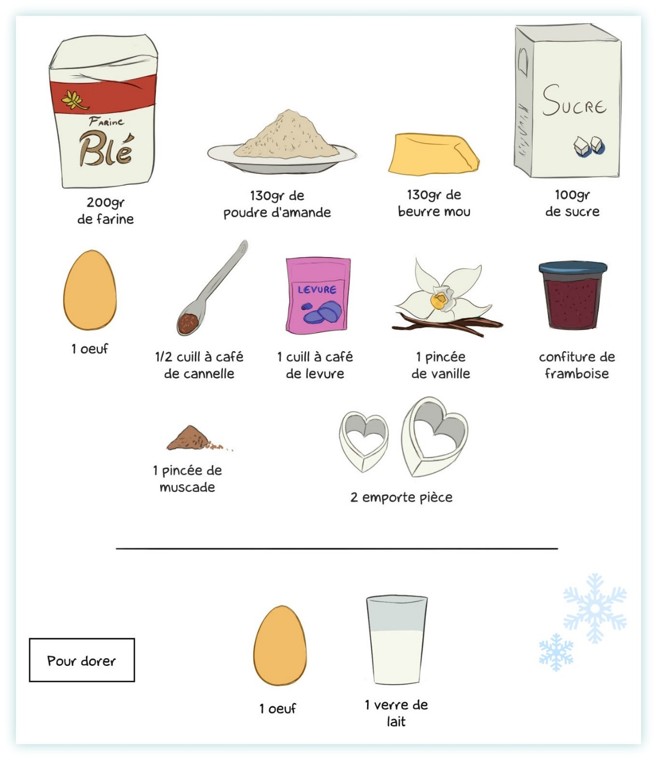

Ferments

Lactiques

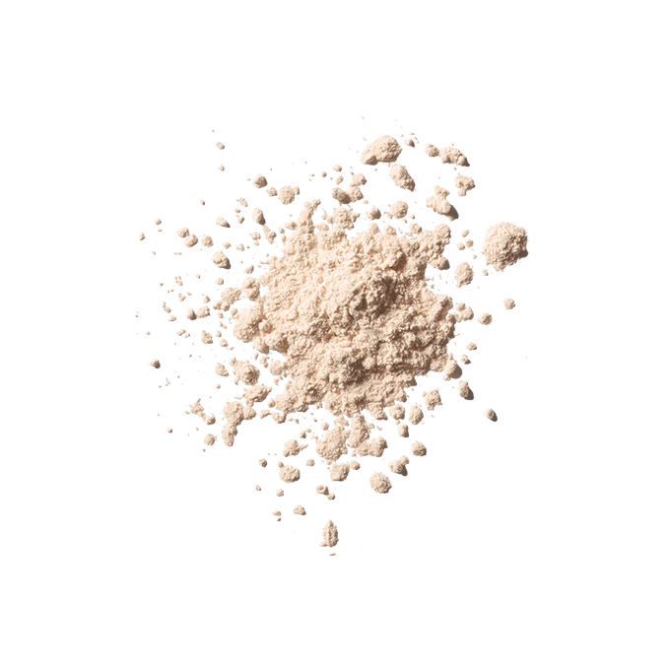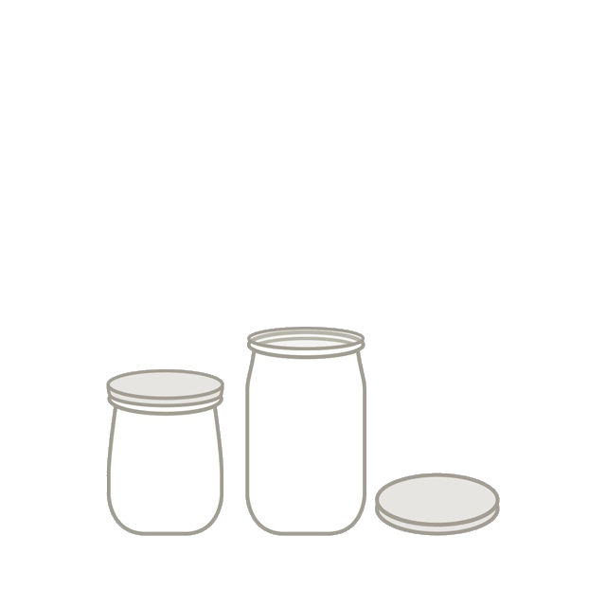

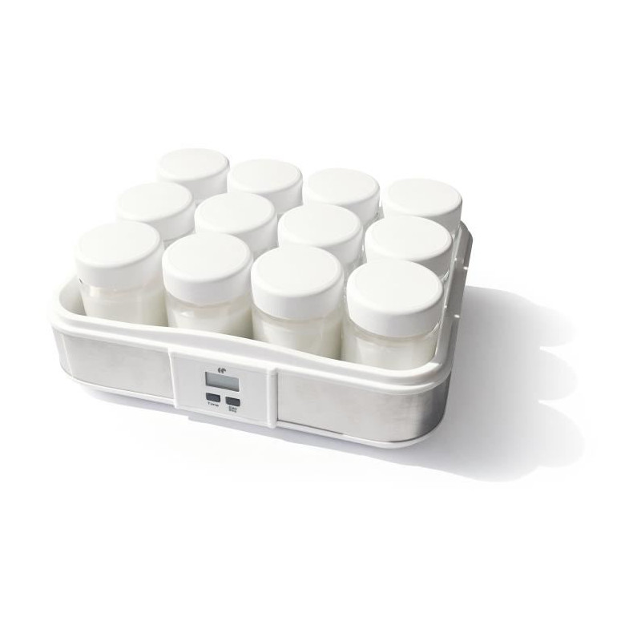

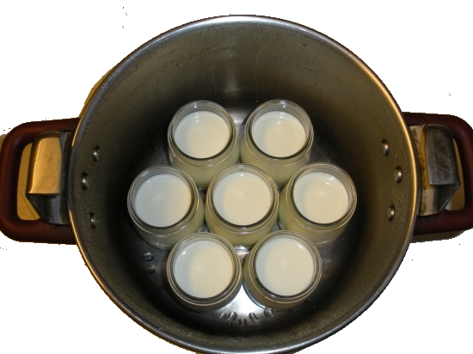

**Pendant 8 heures**

Si vous n’avez pas de yaourtière, vous pouvez mettre les yaourts dans une cocotte-minute fermée avec de l’eau à environ **60°C pendant 12 heures**